暑期社会实践活动投稿指南
校团委青年志愿者行动指导中心为暑期实践活动队伍专门提供了2条投稿通道，除了可以在团学时空发布稿子以外，还可以在广外新闻网投稿，为外界了解“三下乡”情况提供便利。
“团学时空”暑期社会实践活动投稿系统使用方法
- 注册与登录
- 投稿
- 编辑正文
- 复制黏贴
- 提交
- 投稿须知

一．注册与登录：进入“团学时空”网站的首页，若第一次使用，请点击“注册”按钮，进入注册界面。按所有要求项后就可以完成注册。注册完毕后输入用户名和密码登陆。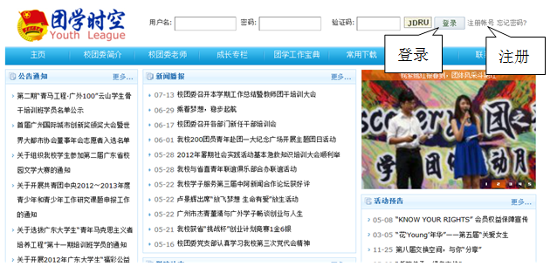
二．投稿：登陆以后，请点击“发表”按钮，填写好标题、作者、选择好稿件所属的栏目
(注意：作者填写队伍名，队伍名需加上“服务队”三个字，若队名是”XXX队“则改为XXX服务队”）
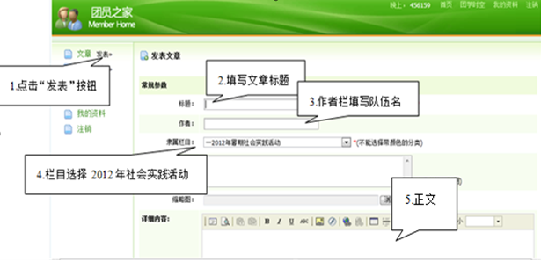三.编辑正文（在word中编辑）：
- 字体：
- 字号：5号
- 行距：2
- 文章的小标题须加粗并且和每段开头都应空4个字符，即2个汉字。
- 如果有副标题，字体也为五号宋体，加粗居右。
- 如果有“文字：XXX“ ”图片：XXX“ 五号宋体，居右。
- 若有图片图片,设置居中，图片的说明为 ”小五“ 宋体，加粗居中。

四．复制黏贴：从word中复制正文（注意不要复制题目），将正文黏贴到编辑框，若出现下面第一个对话框，按“允许访问”。
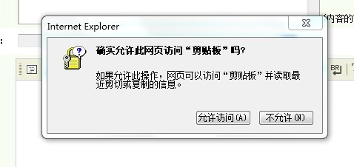
图片不能直接黏贴的，要点击上传图片，接着会出现以下提示框，点击“浏览”选择要上传的图片，点击“确定”，即可上传图片。（注意：图片大小小于100kb，此时没有居中按钮，图片位置可不做居中调整。）
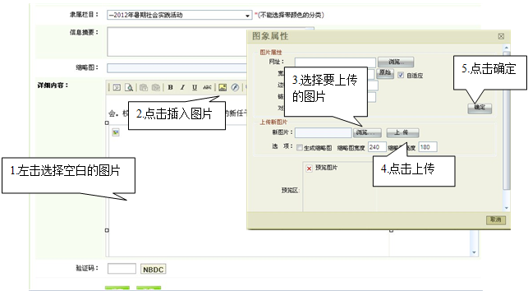

五．提交：填写验证码，然后点击页面下方的“提交”，完成投稿。
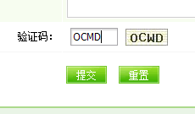

备注：投稿成功后，经筛选的文章将在“团学时空”首页的“2011暑期社会实践活动”系列专题内登出。敬请期待！

六．投稿须知：
- 稿件将上传至团学时空三下乡专题，优质稿将有机会上传至团学时空首页的新闻播报栏目。
- 用户名一律采用学院+队伍，每支队伍对应一个用户名，每个队伍每天最多能投稿两篇，以每日0点作为截止时间。
- 若稿件中出现图片，请使用插入图片功能添加图片。
- 若出现下列情况，则稿件不予登出：
      - 一天投稿超过2篇
      - 稿件质量不高
      - 使用了要求外的其他用户名
      - 抄袭
5. 对于一天投稿数超过2篇的队伍，以后的出稿数将受相应限制。
6. 各队伍可以在投稿后48小时之内上团学时空网站查询稿件是否登出。
附件：暑期社会实践活动投稿指南

